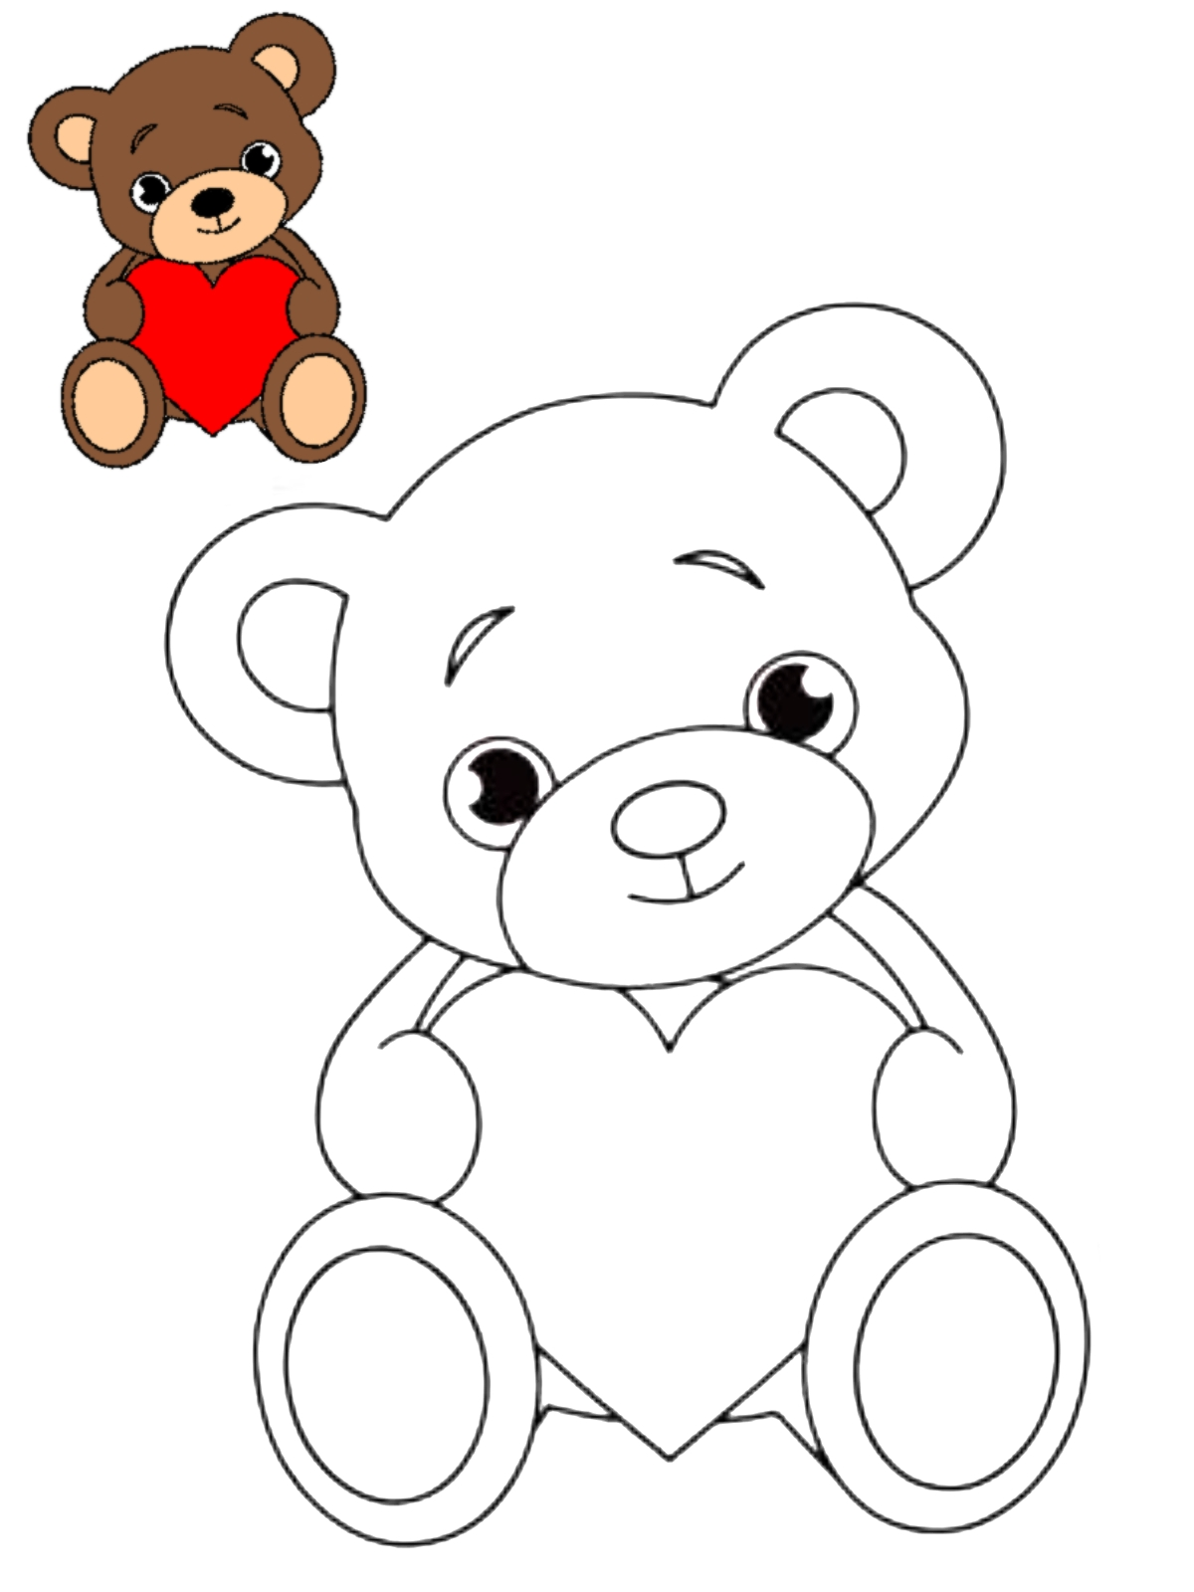Vymaľuj medvedíka so srdiečkom. Akú farbu bude mať srdiečko ?

